Лекция 2

Проектирование карьеров нерудных материалов
2.1 Предприятия по разработке горных пород
Горные работы, производимые непосредственно с земной поверхности, с целью добывания горных пород и создания различных выемок и котлованов, называются открытыми горными работами (ОГР).
Способ разработки месторождений полезных ископаемых с применением ОГР называется открытым способом.
Горное предприятие, ведущее разработку открытым способом называется карьером. В практике открытой разработки угольных и россыпных месторождений, вместо термина карьер применяют названия разрез и прииск.
Месторождения камня, гравия и песка должны удовлетворять следующим требованиям:
- разведанные запасы, подлежащие разработке, должны быть не ближе 400…600 м от любых жилых зданий, дорог, газопроводов;
- полезная толща не должна содержать линз и прослоек некачественных материалов;
- предельное отношение толщи вскрыши к мощности полезного ископаемого не должно превышать 1:1 при разработке песчано-гравийных смесей и 1:1,5 – для камня.

Изыскания месторождений песка, гравия, камня разделяют на три стадии:
- рекогносцировка;
- поиск;
- разведка.
Рекогносцировкой устанавливают район поиска. Отчет по рекогносцировке содержит описание месторождения, глазомерный план или карту и служит только для планирования строительства.
При поиске устанавливают:
- ориентировочные запасы;
- ценность и пригодность материалов для строительства автомобильных дорог.
Для поисковых работ используют топографическую карту крупного масштаба, геологические и геолого-литологические карты. При поисках делают выработки легкого типа (расчистки - неглубокие канавы).
Разведку проводят по утвержденному проекту. При разведке пользуются контрольными шурфами, скважинами. При бурении скважин вырезают керны. Все шурфы и скважины записывают в журнал определенной формы, где указывают пройденные породы, мощность слоев. На плане, выполненном в масштабе 1:2000, наносят все скважины, шурфы и естественные обнажения. По их данным составляют геологические разрезы. По разрезам судят о том, как залегает ископаемое, откуда и до какой глубины следует разрабатывать месторождение.
По степени разведанности месторождений, изученности качества полезного ископаемого различают запасы трех категорий А, В, С с подразделением третьей категории на С₁ и С₂.
К категории А относят месторождения, запасы, качество и условия залегания которых полностью изучены и оконтурены буровыми скважинами или горными выработками. Такие сведения позволяют запроектировать и построить на базе разведанного месторождения предприятие соответствующей мощности.
К категории В относят месторождения, запасы которых изучены без точного отображения пространственного положения каждого пласта.
К категории С, относят месторождения, запасы которых определены на основании редкой сетки бурения, примыкающие к контурам запасов А и В. Качество и состав материала, условия разработки месторождения в этом случае изучены на основе отдельных проб и образцов.
К категории С₂ относят месторождения, предварительно оцененные на основе отдельных проб и образцов.
Месторождения камня, гравия и песка, которые предполагают разрабатывать, должны удовлетворять определенным условиям:
- разведанные запасы, подлежащие разработке, должны быть не ближе 400...600 м от любых жилых зданий, дорог, газопроводов;
- полезная толща не должна содержать линз и прослоек некачественных материалов;
- предельное отношение толщи вскрыши к мощности полезного ископаемого не должно превышать 1:1 при разработке песчано-гравийных смесей и 1:1,5 - камня.

Для использования месторождения создают производственное предприятие – карьер.
Карьеры бывают промышленными и строительными.
Промышленные карьеры – постоянно действующие, капитально оборудованные предприятия, часто автоматизированные. Они снабжают дорожные стройки в радиусе 1000...1500 км. Промышленные карьеры, как правило, не подчинены дорожным хозяйствам.
Строительные карьеры – предприятия временного типа.
Срок службы их соответствует сроку строительства дороги. Их организуют строительные организации в непосредственной близости от объектов строительства.
Сооружения на таких карьерах временного типа, сборно-разборные и передвижные. Строительные карьеры могут быть притрассовые и базисные. Базисные создают на мощных притрассовых месторождениях, удаленных от трассы. После окончания строительства эти карьеры часто используют для нужд эксплуатации дорог.
Целесообразность разработки того или иного карьера определяется следующими критериями:
- мощностью запасов материалов,
- объема вскрышных работ,
- качеством,
- дальностью возки и себестоимостью продукции франко-место потребления.
До разработки карьера должны быть подготовлены: горноотводные документы, разрешение на право производства горных и буровых работ, на хранение взрывчатых материалов, план горных работ с пояснительной запиской.
Технологический процесс разработки песчаных и гравийных месторождений состоит из следующих работ: подготовительных, вскрышных, добычных, транспортных и погрузочно-разгрузочных (рис. 2.1.1).
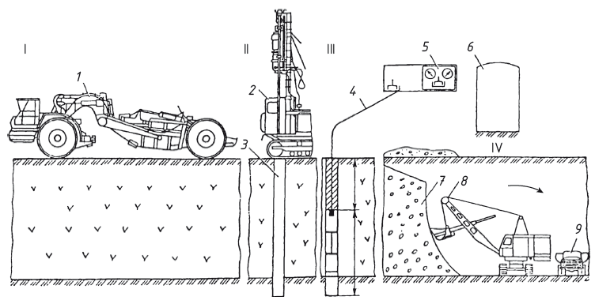
Рис. 2.1.1. Технологический процесс разработки месторождений:
Ι — удаление вскрыши; ΙΙ — бурение скважин; ΙΙΙ — заряжение скважин; ΙV — погрузочно-транспортные работы; 1 — скрепер; 2 — буровой станок; 3 — скважина; 4 — электропровод; 5 — передвижная электростанция с контрольным рубильником; 6 — блиндаж для укрытия; 7 — развал горной породы после взрыва; 8 — экскаватор; 9 — автомобиль-самосвал
К подготовительным работам относят: очистку площади месторождения от леса, пней, кустарника, валунов, устройство откаточной (выездной) и разрезной траншей, зачистку уступов, обеспечение отвода поверхностных вод.
Вскрышные работы ведут открытым способом, применяя различную технологию, машины и механизмы.
Важнейшим показателем эффективности открытых горных разработок является соотношение извлекаемых объемов пустой породы и полезного ископаемого. Отношение объема пустой породы к объему полезного ископаемого называют коэффициентом вскрыши
К_{ср} = V_{в}/V_{п},
где V_{в} - объем вскрышных работ;
V_{п} - объем полезного ископаемого.

При разработке месторождений, расположенных в холмистой местности, снятие вскрыши производят сверху вниз. Разработку глубинных месторождений начинают с проходки въездной и разрезной траншей. Места под отвалы пустых отвалов выбирают там, где впоследствии не будут разрабатывать полезные ископаемые (овраги, пониженные места местности).
Основными процессами при разработке месторождений являются добыча породы и транспортирование ее на камнедробильные заводы. Извлечение полезного ископаемого производят слоями. В результате разрабатываемый массив горных пород приобретает форму уступов.
Уступ – часть месторождения, ограниченная горизонтальной и наклонной плоскостями.
Каждый уступ (рис. 2.1.2) характеризуется высотной отметкой горизонта расположения на нем транспортных путей.
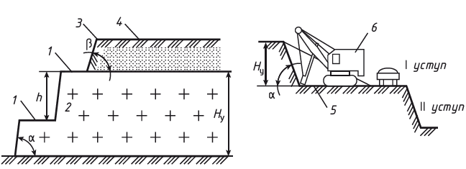
Рис. 2.1.2. Элементы уступа горной выработки:
1 — верхняя и нижняя площадки; 2 — откос уступа; 3 — бровка вскрыши; 4 — вскрыша; 5 — развал взрывной породы; 6 — экскаватор; α — угол откоса уступа; β — угол откоса вскрыши; Ну — высота уступа; h — высота подуступа
Поверхности, ограничивающие уступ по высоте, называют нижней и верхней площадками. Наклонную плоскость, ограничивающую уступ со стороны выработанного пространства, называют откосом уступа, а угол наклона уступа к горизонтальной плоскости — углом откоса уступа. Линии пересечения уступа с нижней и верхней площадками называют нижней и верхней бровками.
Различают рабочие и нерабочие уступы. На рабочих уступах производят выемку горных пород, поэтому нижнюю площадку этого уступа называют рабочей. Здесь располагают выемочно-погрузочные машины и транспортные пути, необходимые для удаления полезного ископаемого.
Подготовленную для разработки часть уступа по длине называют фронтом работ уступа, а поверхность горных пород в пределах уступа или развала, являющуюся объектом выемки, — забоем. Для планомерной добычи породы и рационального использования строительных и транспортных машин месторождение разрабатывают слоями. Толщина и возможное число слоев зависят от мощности залежи и пустой породы, от параметров выемочно-погрузочного оборудования. Выемку слоев ведут последовательно сверху вниз независимо от направления напластования горных пород.
Залежи толщиной менее 2…3 м разрабатывают одним уступом. Наклоненные и крутопадающие залежи горизонтальной мощностью 20…40 м разрабатывают в несколько уступов, причем нарезка нового уступа связана с полной выемкой полезного ископаемого на вышележащем горизонте.

